PROBLEMAS DE ENERGÍA SOLAR
- Calcula la superficie que deben ocupar los colectores planos de una instalación si pretendemos que desarrollen una potencia de 75 kW con un rendimiento del 50%. Suponemos una radiación solar de 1000 W/m². (Solución: 150 m²).

- Calcula la superficie de panel fotovoltaico necesario para alimentar una estufa eléctrica de 1500 W de potencia durante 2 horas. Suponiendo una densidad de radiación de 1000 W/m², un aprovechamiento solar de 6 horas y un rendimiento del equipo de 20% (Solución: 2,5 m²)

- Se desea instalar un conjunto de paneles solares para abastecer una vivienda con un consumo estimado de 525 kWh mensuales. Calcula la superficie de panel necesaria suponiendo una densidad de radiación de 1000 W/m², un aprovechamiento solar diario de 5 horas y un rendimiento de la instalación del 25%. (Solución: 14 m²)

- Determina la cantidad de calor que habrá entrado en una casa, durante un día del mes de julio, suponiendo que dispone de una cristalera de 3 x 2 m y que no se han producido perdidas ni reflexiones en el vidrio. El coeficiente de radiación solar es K = 0.9 cal/min・ cm² y suponemos 10 horas de insolación diarias en el mes de julio. El resultado en Kcal.
(Solución: 32400 Kcal).

- Un colector solar plano que tiene una superficie de 4 m² debe calentar agua para uso doméstico. Sabiendo que el coeficiente de radiación solar es K = 0.9 cal/min cm² y que el consumo de agua es constante, a razón de 6 litros/min, determina el aumento de temperatura del agua si está funcionando durante 2 horas tanto el colector como el grifo de agua caliente). Se supone que inicialmente el agua está a 18 ºC y que no hay pérdidas de calor. Debes tener en cuenta las 2 horas y el caudal para calcular la masa total del agua a calentar. (Solución: 24 ºC)

- ¿Cuántas horas al día, de media, funciona la central de heliostatos de Sevilla?

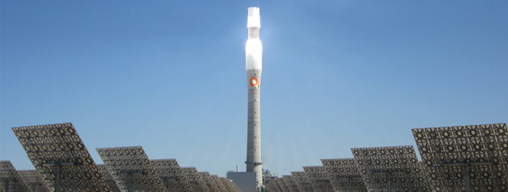
Gemasolar es la primera planta a escala comercial en el mundo que aplica la tecnología de receptor de torre central y almacenamiento térmico en sales fundidas. Características de
- Potencia eléctrica nominal: 19,9 MW
- Producción eléctrica neta esperada: 80 GWh/ año
- Campo solar: con 2.650 heliostatos en 195 hectáreas
- Sistema de almacenamiento térmico: el tanque de almacenamiento de sales calientes permite una autonomía de generación eléctrica de hasta 15 horas sin aporte solar.

